Территория Марксовского муниципального района заключается в границах, закрепленных действующим

АДМИНИСТРАТИВНО – ТЕРРИТОРИАЛЬНОЕ ДЕЛЕНИЕ
МАРКСОВСКОГО МУНИЦИПАЛЬНОГО РАЙОНА

административно-территориальным делением, является неотъемлемой частью Саратовской области.
В соответствии с Законом Саратовской области от 27 декабря 2004 года № 97-ЗСО «О муниципальных образованиях, входящих в состав Марксовского муниципального района» в состав Марксовского муниципального района входят:
- Муниципальное образование город Маркс - со статусом городского поселения.
- Зоркинское муниципальное образование - со статусом сельского поселения. В состав образования входят: с. Зоркино, с. Васильевка, с. Волково, с. Воротаевка, с. Георгиевка, с. Золотовка, п. Колос, с. Михайловка, с. Новая жизнь, с. Семеновка, п. Сухой, с. Ястребовка.
- Кировское муниципальное образование - со статусом сельского поселения. В состав образования входят: с. Кировское, п. Водопьяновка, с. Калининское, с. Полековское, с. Пугачевка, с. Степное, с. Фурманово.
- Липовское муниципальное образование - со статусом сельского поселения. В состав образования входят: с. Липовка, с. Бобово, с. Вознесенка, с. Заря, с. Ильичевка, п. им. Тельмана, с. Красная Звезда, п. Солнечный, с. Чкаловка, с. Яблоня.
- Осиновское муниципальное образование - со статусом сельского поселения. В состав образования входят: п. Осиновский, с. Березовка, с. Бородаевка, с. Каменка, с. Новосельское, с. Филипповка, п. Чапаевка.
- Подлесновское муниципальное образование - со статусом сельского поселения. В состав образования входят: с. Подлесное, с. Александровка, с. Баскатовка, с. Буерак, п. Звезда, с. Караман, п. Кривовское, с. Орловское, с. Рязановка, с. Сосновка.
- Приволжское муниципальное образование - со статусом сельского поселения. В состав образования входят: с. Приволжское, с. Андреевка, с. Бобровка, п. Восток, с. Звонаревка, с. Красная Поляна, с. Луговское, с. Павловка, с. Раскатово, с. Фурмановка.
Марксовский район по своему организационно-правовому статусу является муниципальным образованием, созданным в соответствии с волеизъявлением жителей города Маркса и сел, входящих в Марксовский район в результате референдума от 22 декабря 1996 года.

ПОЛИТИЧЕСКОЕ УСТРОЙСТВО
Муниципальное образование включает в себя одно городское поселение и шесть сельских.
Во всех муниципальных образованиях сформированы законодательные и исполнительные органы местного самоуправления, в соответствии с Законом Саратовской области «О местном самоуправлении в Саратовской области» и Уставами Марксовского муниципального района, городского и сельских поселений.
Устав Марксовского района принят на референдуме 22 декабря 1996 года. Собранием муниципального района в него неоднократно вносились изменения и дополнения.

В соответствии с Федеральным законом «Об общих принципах местного самоуправления в Российской Федерации» № 131-ФЗ от 06.10.2003 года и Законом Саратовской области от 27.09.2005 года «О порядке решения вопросов местного значения поселений на территории Саратовской области в 2007году» на органы местного самоуправления возложены определенные полномочия по управлению поселениями. Структура, порядок организации и деятельности администраций муниципальных образований определяются решениями соответствующих Советов депутатов. Полномочия органов местного самоуправления Марксовского муниципального района распространяются на городские, сельские и межселенные территории, земли сельскохозяйственных и промышленных предприятий в пределах прав, закрепленных действующим законодательством Российской Федерации и Саратовской области.

Административным центром Марксовского муниципального района является город Маркс.

ТЕРРИТОРИАЛЬНО-ГЕОГРАФИЧЕСКОЕ ПОЛОЖЕНИЕ
МУНИЦИПАЛЬНОГО ОБРАЗОВАНИЯ
Истоки Марксовского района относятся к XVIII столетию, когда по Указу императрицы Екатерины II на берегу реки Волги стали селиться немцы, голландцы, австрийцы. В 1765 году основан город Екатериненштадт. Исконным занятием населения было земледелие - выращивание зерна, табака, картофеля и переработка сельхозпродукции.
Развивались промыслы, ремесла, торговля. К концу XIX века зародилось промышленное производство. Начали работать фабрики по производству сельхозорудий, табачная и шерстеваляльные; кирпичный, кожевенный, лесопильный заводы.
В городе было четыре церкви, Центральное училище, банк, построена больница, несколько школ, в том числе и музыкальная, создана типография, открылись два театра и т. д.
Дата образования района в настоящих границах - март 1918 г. Марксовским район стал называться в конце 41 - начале 42 гг.
Город и район получили свое развитие во время существования Автономной немецкой республики. Тяжелым испытанием для населения были годы Великой Отечественной войны, период восстановления народного хозяйства. Более значительное развитие город и район получил в 70-е годы, в годы широкого развития строительства мелиоративных систем, создания крупных хозяйств на орошаемых землях. В настоящее время Марксовский район представляет собой крупный промышленный и аграрный комплекс.
- Марксовский район расположен в левобережной зоне Среднего Поволжья, граничит с районами:
- Энгельсским, Балаковским, Ершовским, Федоровским, Вольским, Советским, Воскресенским.
- Площадь района в административных границах составляет 2910 км².
- Количество сел – 56.
- Расстояние от районного центра до г. Саратова - 60 км.

Землепользование Марксовского района относится к северной под зоне сухих степей Заволжья. Почвообразовательный процесс протекает по степному типу с образованием темно-каштановых почв. На территории района выделены следующие систематические группы почв:

ПОЧВЕННО-КЛИМАТИЧЕСКАЯ ХАРАКТЕРИСТИКА

- Темно - каштановые террасовые почвы различного механического состава.
- Лугово-каштановые почвы, имеющие преимущественно комплексное распространение.
- Лугово-лиманные почвы, залегающие в комплексе с темно-каштановыми террасовыми почвами
- Пойменные влажно-луговые слоистые почвы.
- Солонцы каштановые, имеющие комплексное распространение с темно-каштановыми террасовыми почвами.
- Иловато-болотные и лугово-болотные почвы степей.
7. Комплекс смытых и намытых почв балок, а также обнажения почвообразующих пород.
Средняя годовая температура по многолетним данным составляет 5.3 - 5.7 градусов. Средняя температура самого холодного месяца (февраль) – 6,6 град., самого жаркого (июля) +25,2 град. Температура ниже нуля отмечается с ноября по апрель. Переход от холода к теплу в весенний период очень быстрый, что вызывает необходимость завершения весенне-полевых работ в предельно сжатые сроки. Возобновление вегетации озимых культур и многолетних трав связано с устойчивым переходом среднесуточной температуры + 5 град. С. Начало вегетации отмечается 13-14 апреля и длится 155 - 175 дней до 29 сентября - 1 октября.
Термические ресурсы превышают потребность в тепле всех зерновых культур - сумма активных температур (свыше 10 град. С) составляет 2800-2900 градусов С., средняя продолжительность безморозного периода 157-163 дня.

Наступление первого заморозка в среднем отмечается 20-25 октября, последнего - 25 марта – 1 апреля. Однако, в отдельные годы последние весенние заморозки возможны до конца мая, а ранние - осенние в первой декаде сентября, оттаивание в начале апреля; глубина промерзания почвы в декабре - 17 см., в январе - 21 см., в феврале - 47 см., марте – 40 см. Наступление мягкопластичного состояния почвы (спелость) в среднем отмечается 6 апреля.

Среднегодовое количество осадков 495-500 мм, но годовые суммы осадков подвержены резким колебаниям.

На теплый период приходится большая часть осадков –320-325, из них: 219 мм выпадает в период с температурой выше 10 градусов.
Летом осадки имеют характер ливней, слабо впитывающихся в почву. Кроме того, высокие летние температуры и падение относительной влажности воздуха в дневные часы до 38-40% способствуют непроизвольному расходованию почвенной влаги.

ЛЕСНЫЕ РЕСУРСЫ

Площадь лесных угодий составляет 9900 га.

ВОДНЫЕ РЕСУРСЫ

Площадь водных угодий составляет 14300 га.

РАЗДЕЛ I. ПРИРОДНАЯ СРЕДА И РЕСУРСЫ

Структура распределения земельной площади

Показатели | тыс. га
Общая площадь земель, из нее: | 290,8
1. Площадь с/х угодий – всего | 251,3
в том числе:
пашня | 191,1
из нее посевная площадь | 143,3
многолетние насаждения | 0,8
сенокосы | 3,5
пастбища | 43,5
2. Площадь лесного фонда | 14,2
Из нее площадь зеленных насаждений общего пользования | 11,7
3. Земли водного фонда | 14,3
4. Земли населенных пунктов | 9,5
5. Земли промышленности | 1,39
6. Земли особо охраняемых территорий | 0,11
Из общей площади земель на 01.04.21 г.– 290 800,00га:
- в собственности граждан – 136 440,53 га;
- в государственной собственности – 68 959,67 га;
- в муниципальной собственности – 19 777,25 га;
- в собственности юридических лиц – 52 032,8 га.

Основные показатели окружающей среды
Показатели | Ед. измерения | На 01.04.2021 г
Площадь экологически опасных территорий | кв. км. | 3,8
Валовой выброс загрязняющих веществ в атмосферу, всего в т. ч. | тыс. т в год | 6,1
от стационарных источников | тыс. т в год | 0,6
от передвижных источников (автотранспорта) | тыс. т в год | 5,5
Объем сброса сточных вод, всего | млн. м³ | 0,437
в т. ч. в поверхностные водоемы | млн. м³ | 0,42

Предприятия, представляющие угрозу окружающей среде.
Наименование | Место расположения
На водные объекты: ООО «Водоканал», ООО «НПФ «МОССАР» | г. Маркс
На атмосферный воздух: МУП «Тепловые сети», ОАО «Волгодизельаппарат»  ООО «Пивзавод Марксовский», ОАО «Трансаммиак» | г. Маркс
На земельные ресурсы: полигон и свалки ТБО, нефтепровод НПС «Бородаевка» | г. Маркс, с. Зоркино, с. Подлесное

Основные демографические показатели

РАЗДЕЛ II. НАСЕЛЕНИЕ, УРОВЕНЬ И КАЧЕСТВО ЖИЗНИ

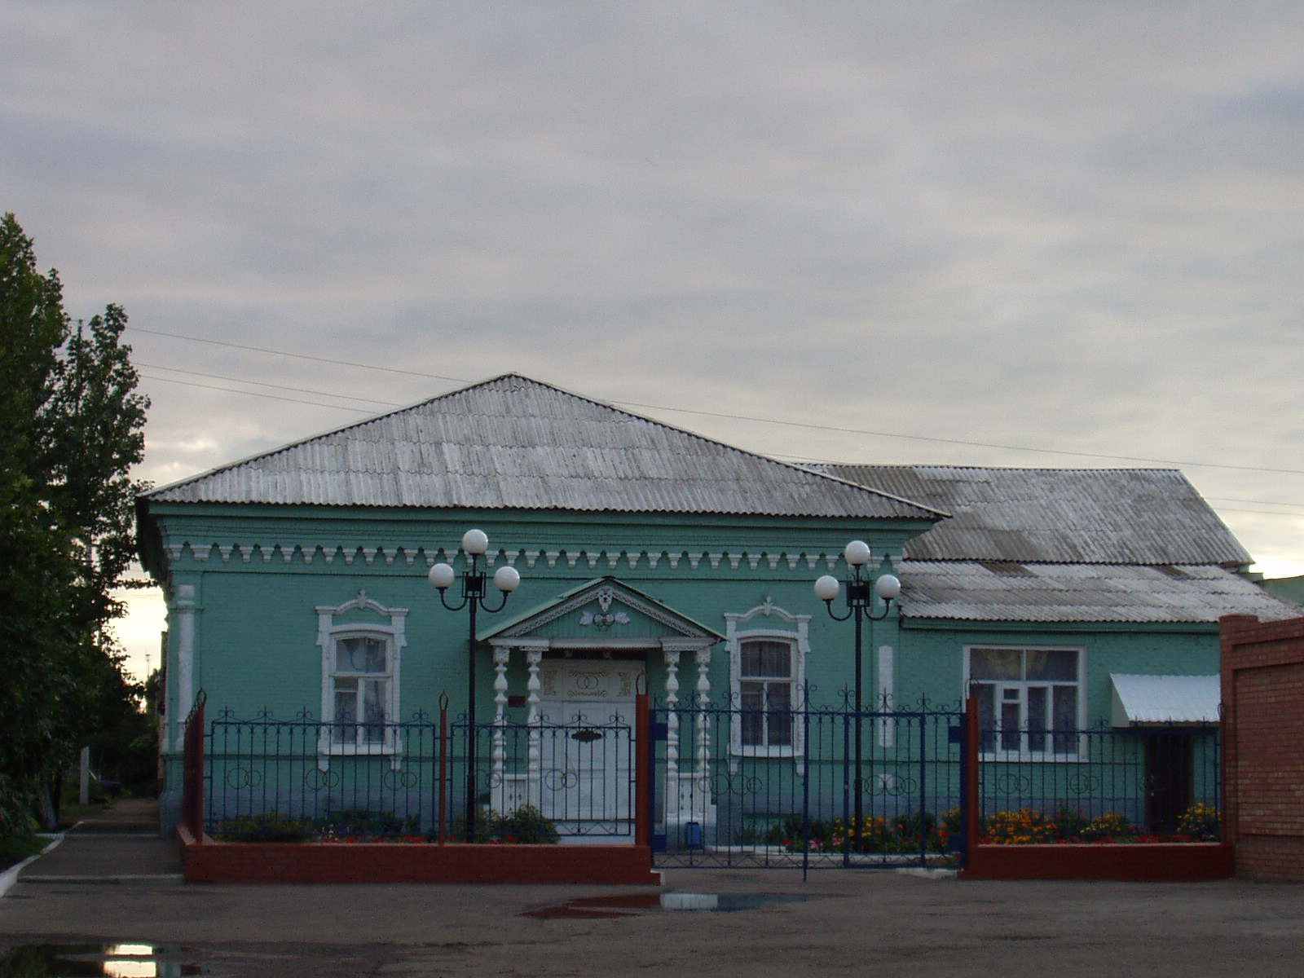
 |  | Показатели | На 01.04.2021 г.
 |  | Численность постоянного населения (тыс. чел.), в том числе | 60,1
 |  | городского, тыс. чел. | 30,2
 |  | сельского, тыс. чел. | 29,9
 |  | Плотность населения, чел/кв. км | 21,0
 |  | Численность пенсионеров, состоящих на учете в органах соц. обеспечения (чел.) – всего | 18 189
 |  | в т.ч. – работающих пенсионеров, чел. | 2995
 |  | - пенсионеров труда, чел. | 15268
 |  | из них - по старости, чел. | -
 | - по инвалидности, чел. |  | 675
 | - по случаю потери кормильца, чел. |  | 854
 | - пенсионеры- военнослужащие и члены их семей, чел. |  | 13
 | из них - по инвалидности, чел. |  | 13
 | - по случаю потери кормильца, чел. |  | -
 | - чернобыльцы, чел. |  | 2
 | Пенсионеры, получающие социальные пенсии, чел. |  | 1334
 | Средний размер назначенных месячных пенсий, руб. |  | 13 383 руб. 22 коп.

Основные демографические показатели
Показатели | На 01.04.2020 г. | На 01.04.2021 г. | 01.04.2021в % к 01.04.2020 г.
Число родившихся | 97 | 116 | 119,5
Число умерших | 201 | 258 | 128,3
Естественный прирост (убыль) населения | -104 | -142 | в 1.4 р.б.
Количество зарегистрированных браков | 46 | 53 | 115,2
Количество зарегистрированных разводов | 54 | 49 | 90,7
Средняя продолжительность жизни населения, в целом по району (число лет): | 68,8 | 69,8 | 104,4
-мужчин | 63,3 | 65,8 | 103,9
- женщин | 74,9 | 73,8 | 98,5

Социальная защита населения
Показатели | На  01.04.20г. | На  01.04.21г. | 01.04.2021в % к 01.04.2020 г.
Численность граждан, получателей государственных ежемесячных пособий на ребенка, чел. | 2878 | 3760 | 130,6
Численность детей, на которых выплачивалось государственное ежемесячное пособие на ребенка (до 16-18 лет), чел. | 4789 | 6112 | 127,6
Участники ВОВ, принимавшие участие в боевых действиях, чел | 9 | 7 | 77,7
Труженики тыла, чел | 193 | 152 | 78,7
Ветераны боевых действий на территории СССР и территории других государств, чел | 560 | 551 | 98,3
Члены семей погибших (умерших) инвалидов войны, участников ВОВ и ветеранов боевых действий, чел. | 111 | 97 | 87,3
Ветераны военной службы, чел. | 95 | 89 | 93,6
Ветераны труда (включая ВТСО), чел. | 6107 | 5686 | 93,1
из них труженики тыла, чел | 183 | 147 | 80,3
ФЗ «О реабилитации жертв политических репрессий», чел. | 235 | 218 | 92,7
в том числе реабилитированные граждане, чел | 234 | 217 | 92,7
ФЗ «О социальной защите граждан, подвергшихся воздействию радиации вследствие катастрофы на Чернобыльской АЭС» (включая граждан по другим ФЗ, приравненных к ним), чел. | 91 | 91 | 100

Показатели | На  01.04.20 г. |  | На  01.04.21 г. |  | 01.04.2021 г. в % к 01.04.2020г.
в том числе ликвидаторы (включая ликвидаторов по другим ФЗ, приравненных к ним), чел. | 34 |  | 21 |  | 61,7
Указ Президента РФ «О предоставлении льгот бывшим несовершеннолетним узникам концлагерей, гетто и других мест принудительного содержания, созданных фашистами и их союзниками в период второй мировой войны», чел | 3 |  | 2 |  | 66,6
Количество инвалидов, всего | 3277 |  | 3395 |  | 103,6
Инвалиды вследствие трудового увечья и профзаболевания, чел. | 40 |  | 27 |  | 67,5
Инвалиды вследствие общего заболевания, чел | 2590 |  | 2729 |  | 105,3
Инвалиды с детства (старше 18 лет), чел | 396 |  | 401 |  | 101,2
«ребенок-инвалид» (до 18 лет, включая сирот), чел | 274 |  | 181 |  | 66,0
Инвалиды ВОВ, инвалиды боевых действий (включая приравненных к ним), чел | 7 |  | 6 |  | 85,7
Участники ВОВ с группой инвалидности, чел | 7 |  | 3 |  | 42,8
Участники ВОВ, проходившие военную службу в годы войны в частях, не входящих в действующую армию, чел | 4 |  | - |  | -
Инвалиды вследствие заболеваний, полученных в период прохождения военной службы, чел. | 27 |  | 4 |  | 14,8
Инвалиды вследствие радиационного воздействия, чел. | 13 |  | 10 |  | 76,9
Выдано автомобилей, ед. | - |  | - |  | -
Выдано санаторно-курортных путевок ветеранам войны и труда и инвалидам, ед. | 33 |  | 25 |  | 75,7
Выдано путевок детям, нуждающимся в особой заботе государства, ед. | 18 |  | 47 |  | В 2,6 р.б.
Показатели |  | На  01.04.20 г |  | На  01.04.21 г |  | 01.04.2021 г. в % к 01.04.2020 г.
Численность семей с несовершеннолетними детьми, ед. |  | 8530 |  | 7832 |  | 91,8
в них детей, чел. |  | 11758 |  | 10807 |  | 91,9
Численность многодетных семей с несовершеннолетними детьми, ед. |  | 893 |  | 941 |  | 105,3
в них детей, чел. |  | 2918 |  | 3094 |  | 106,0
из числа многодетных семей: с 3 детьми |  | 722 |  | 749 |  | 103,7
с 4 детьми |  | 128 |  | 142 |  | 110,9
с 5 детьми |  | 25 |  | 31 |  | 124,0
с 6 детьми |  | 12 |  | 11 |  | 91,6
с 7 детьми |  | 5 |  | 7 |  | 80,0
с 8 детьми |  | 1 |  | - |  | -
с 9 детьми |  | - |  | 1 |  | -
Численность неполных семей с несовершеннолетними детьми (включая разведенных, вдовствующих и др.), ед. |  | 1469 |  | 1586 |  | 107,9
в них детей, чел. |  | 3067 |  | 3222 |  | 105,0
из числа неполных семей с детьми:
- матери-одиночки, чел. |  | 659 |  | 777 |  | 117,9
-в том числе несовершеннолетние, чел. |  | 4 |  | 4 |  | 100,0
- отцы, воспитывающие несовершеннолетних детей без участия супруги |  | 61 |  | 66 |  | 108,1
Численность семей с несовершеннолетними детьми- инвалидами, ед. |  | 157 |  | 172 |  | 109,5
в них детей- инвалидов, чел. |  | 165 |  | 181 |  | 109,6
из них семей с детьми- инвалидами, количество семей с двумя и более детьми- инвалидами, ед. |  | 8 |  | 9 |  | 112,5
Численность опекунских семей с несовершеннолетними детьми, ед. |  | 130 |  | 140 |  | 107,6
в них опекаемых детей, чел. |  | 173 |  | 214 |  | 123,6

Средняя заработная плата по видам экономической деятельности

(по крупным и средним организациям)

Вид экономической  деятельности | на 01.04.2021 г. | 01.04.2021 в % к 01.04.2020 г.
Сельское, лесное хозяйства, охота, рыболовство и рыбоводство | 31628,1 | 115,7
Добыча полезных ископаемых | отсут. данные | отсут. данные
Обрабатывающие производства | отсут. данные | отсут. данные
Обеспечение электрической энергией, газом и паром; кондиционирование воздуха | отсут. данные | отсут. данные
Торговля оптовая и розничная, ремонт автотранспортных средств и мотоциклов | отсут. данные | отсут. данные
Деятельность гостиниц и предприятий общественного питания | отсут. данные | отсут. данные
Деятельность финансовая и страховая | отсут. данные | отсут. данные
Деятельность профессиональная, научная и техническая | отсут. данные | отсут. данные
Социальное обеспечение | 19621,8 | 104,7
Образование | 25018,7 | 110,6
Здравоохранение | 31083,2 | 108,0

Численность учебных заведений и детских дошкольных учреждений

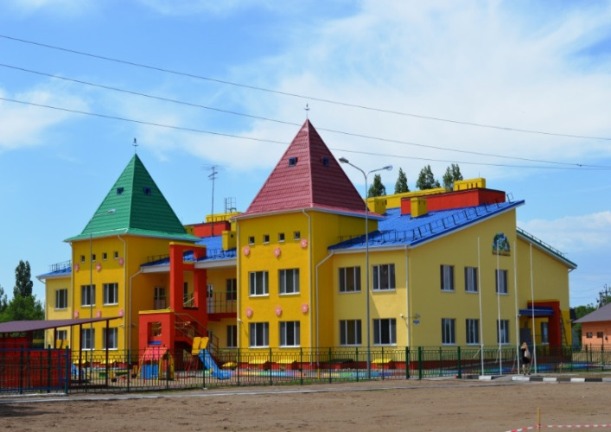
Показатели | на 01.04.21 г.
Детские дошкольные учреждения всех ведомств, всего, в т.ч. | 20
- город | 2
- сельская местность | 18
Общеобразовательные школы, всего, в т.ч. | 30
- город | 5
- сельская местность | 25
из них дневные общеобразовательные школы | 30
Школы для детей с дефектом умственного и физического развития | -
Средние специальные учебные заведения | 4
Высшие учебные заведения (филиалы) | 0
Высшие учебные заведения (представительства) | 2

Количество кружков и спортивных секций - 801, с числом занятых в них детей – 7410.

Социальные показатели детских дошкольных учреждений и школ

Показатели | Единица измерения | на  01.04.2020г. | на 01.04.2021г. | 01.04.2021 в % к 01.04.2020
Охвачено детей дошкольными учреждениями | % | 56,8 | 60 | 105,6
Привлечено в детские дошкольные учреждения, детей, в т.ч. | чел. | 538 | 561 | 104,2
- детей из социально незащищенных семей | чел. | 51 | 79 | В 1,5 р.
Число детей, обучающихся во вторую смену | чел. | 0 | 0 | -
Число детей, получающих школьное питание | чел. | 5956 | 5857 | 98,3
Охвачено детей, школьным питанием, в % от числа школьников | % | 97,5 | 97,2 | -

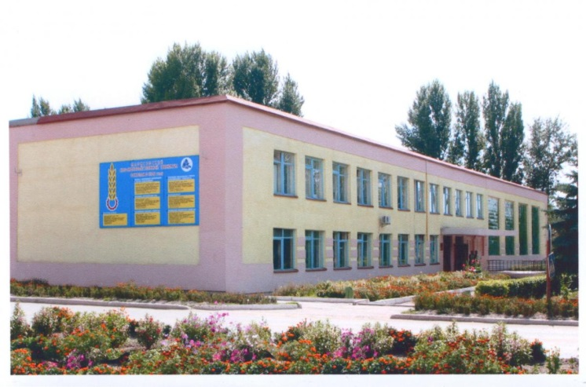 | На территории Марксовского муниципального района действуют:  2 представительства высших учебных заведений:  - «Современная гуманитарная академия» г. Москва;  - «Саратовский государственный аграрный университет им. Н.И. Вавилова».  4среднеспециальных учебных заведения:  -Марксовский Сельскохозяйственный техникум-филиал Саратовского государственного аграрного университета имени Н.И. Вавилова»;  -Филиал ГАПОУ СО «Энгельский медицинский колледж Св. Луки (Войно-Ясенецкого)»;  -Филиал ГПОУ «Саратовский областной колледж искусств»;  -ГАПОУ СО «Марксовский политехнический колледж».

Численность учащихся и студентов ВУЗов и СПУЗов г. Саратова
(выпускников г. Маркса и Марксовского района)

Год выпуска из  образовательного  учреждения | Курс обучения
 | Y курс | IY курс | III курс | II курс | I курс
 | 2016 | 2017 | 2018 | 2019 | 2020
Выпускников - всего  город  село | 230  147  83 | 205  137  68 | 224  145  79 | 246  174  72 | 212  136  76
Поступили в ВУЗы | 163 | 147 | 129 | 182 | 166
Поступили в СПУЗы | 46 | 39 | 47 | 47 | 34

Численность учащихся общеобразовательных учебных заведений
Показатели | На  01.04.20 г. | На  01.04.21 г. | 01.04.2021 г. в % к 01.04.2020 г.
В общеобразовательных школах | 6104 | 6063 | 99,3
в том числе:
в дневных общеобразовательных школах, в т.ч. | 6104 | 6063 | 99,3
город | 3414 | 3460 | 101,3
сельская местность | 2690 | 2609 | 96,9
Охвачено детей мероприятиями отдыха и оздоровления в летний период, в % от общей численности детей и подростков | - | - | -
Охвачено детей мероприятиями отдыха и оздоровления в летний период, чел. | - | - | -
Сумма на мероприятия по отдыху и оздоровлению в летний период, тыс. руб. | - | - | -
Численность учителей | 496 | - | -
Численность учащихся студентов и преподавателей специализированных учебных заведений
Показатели | На  01.04.20г. | На 01.04.21г. | 01.04.2021 г. в % к 01.04.2020г.
Численность студентов в средних специальных учебных заведениях и в профессиональных училищах | 1516 | 1659 | 109,4
Численность преподавателей | 101 | 94 | 93,0

Количество домов-интернатов, детских домов, домов ребенка и число мест в них
Показатели | Ед. измерения | На 01.04.21 г.
Дома-интернаты для престарелых и инвалидов | ед. | 1
Число мест в домах-интернатах | ед. | 371
Численность проживающих в домах-интернатах престарелых и взрослых инвалидов | чел. | 355
ГУ «Марксовский центр социальной помощи семье и детям «Семья» | ед. | 1
Численность детей | чел. | 15
Дома ребенка | ед. | 1
Численность детей в них | чел. | 31

Обеспеченность школами и дошкольными учреждениями
Показатели | Ед. изм. | На 01.04.21 г.
Численность детей в возрасте от 1 до 6 лет | чел. | 4774
Число мест в дошкольных учреждениях, мест – всего | ед. | 2890
Численность детей в детских дошкольных учреждениях | чел. | 2768
в т.ч. город | чел. | 1632
сельская местность | чел. | 1136
Обеспеченность местами детей, находящихся в постоянных дошкольных учреждениях (в расчете на 100 мест) | чел. | 96,9
Численность детей в расчете на одного воспитателя | чел. | 9

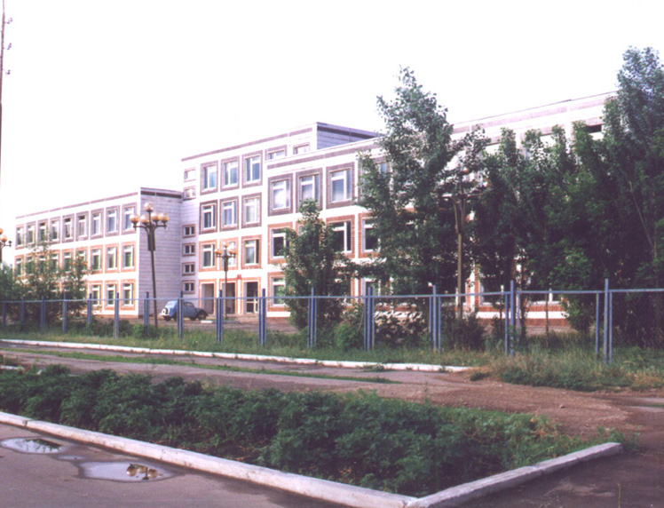

Культурно-просветительские учреждения
Показатели |  | Ед. измерения | На 01.04.21г.
Число библиотек |  | ед. | 36
Книжный фонд в библиотеках |  | ед. | 214284
Число учреждений культурно-досугового типа |  | ед. | 37
Количество мест в клубных учреждениях, мест |  | ед. | 7500
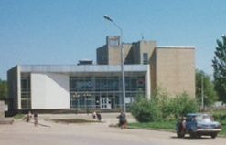 | - проведено концертов и развлекательных программ | ед. | 1037
 | Кол-во музеев и постоянных выставок | ед. | 1/6
 | Число посещений музеев | чел | 2600
 | Кол-во парков культуры и  отдыха | ед. | 1
 | Количество кинотеатров | ед. | 1
 | Количество кино  и видеоустановок | ед. | 0
 | -посетило киносеансов | чел. | 0

В школах искусств дополнительное образование получают 781 человек: на отделениях хореографии – 174, фортепианном – 114, народных инструментов – 196, духовых и ударных инструментах –50, художественном – 135, декоративно-прикладного искусства –42, струнных инструментов – 24, фольклорное – 53.

Здравоохранение
Основные показатели здравоохранения

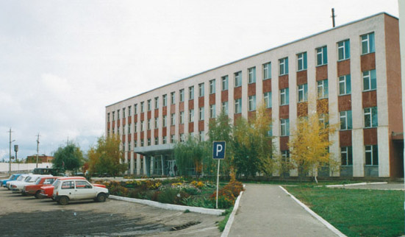 | Показатели | Ед. изм. | На 01.04.21г.
 | Кол-во больниц и лечебных стационаров по факту | ед. | 1
 | Обеспеченность населения больничными койками по факту | коек на 10 тыс. чел. | 36,8
 | Кол-во амбулаторно-поликлинических учреждений | ед. | 4
 | их мощность по факту | посещ. в смену | 1380
 | Количество фельдшерско-акушерских пунктов | ед. | 35
 | Их мощность по факту | посещ. в смену | 12
 | Обеспеченность населения амбулаторно-поликлиническими участками | посещ. в смену | 25
по факту |  | на 10 тыс. чел. | 22,5
Численность врачей всех специальностей |  | чел. | 81
Обеспеченность врачами |  | на 10 тыс. чел. | 13,0
Численность среднего медицинского персонала |  | чел. | 337
Обеспеченность населения средним медицинским персоналом |  | на 10 тыс. чел. | 54,0

Показатели здравоохранения
Показатели | Ед.  измерения | На 01.04.20г. | На 01.04.21г. | 01.04.2021г. в % к  01.04.2020 г.
Младенческая смертность (на 1000 новорожденных) | усл.ед. | 0,02 | 0,03 | В 1,5 р.б.
Коэффициент младенческой смертности (на 1000 новорожденных) | усл.ед. | 8,8 | 20,2 | В 2,3 р.б.
Заболеваемость наркоманией, на 100 тыс. населения | усл. ед. | 0 | 0 | 0
Заболеваемость ВИЧ-инфекцией, на 100 тыс. населения | усл. ед. | 24,5 | 27,4 | 111,8
Заболеваемость туберкулезом, на 100 тыс. населения | усл.ед. | 4,9 | 12,9 | В 1,6 р.б.
Онкологическая заболеваемость, на 100 тыс. населения | усл.ед. | 57,2 | 88,5 | В 1,5 р.б.

Структура жилищного фонда района, тыс. кв. м.
Показатели | Ед. измер. | На 01.04.21 г.
Весь жилой фонд: | тыс. кв. м. | 1717,26
городской жилищный фонд | тыс. кв. м. | 850,19
сельский жилищный фонд |  | 867,07
Частный жилищный фонд |  | 1698,46
Государственный жилищный фонд (ведомственный) |  | 1,0
Муниципальный жилищный фонд |  | 18,8
Характеристика жилищного фонда района
Показатели | Ед. измер. | На 01.04.21 г.
Жилищный фонд | тыс. кв. м. | 1717,26
Ветхий жилой фонд | тыс. кв. м.
Благоустройство жилищного фонда (общая площадь):
- водопроводом |  | 1717,26
- канализацией |  | 1717,26
- центральным отоплением (АГВ) |  | 806,8
- ванными (душем) |  | 1717,26
- газом |  | 1717,26
- горячим водоснабжением |  | -

Основные экономические показатели коммунального хозяйства
Благоустройство территории района
Показатели | Ед. измерения | на 01.04.2021г.
Общая протяженность дорог | км | 796,9
в том числе с твердым покрытием | км | 528,4
Теплоснабжение
Показатели | Ед. измерения | на 01.04.2021 г.
Мощность котельных | Гкал/час | 133,46
Количество котельных | шт. | 47
Отпущено тепла населению | тыс. Гкал. | 37155,14
Произведено тепла | тыс. Гкал. | 41559,79
Протяженность тепловых сетей | км. | 402,178
- МО г. Маркс |  | 31,144
- Марксовский район |  | 11,034
Водоснабжение и канализация
Показатели | Ед. измерения | На 01.04.2021 г.
Установленная мощность водопроводов | тыс. куб. м/сутки | 3,55
Одиночное протяжение уличной сети | км | 71,746
Мощность очистных сооружений – всего: | тыс. куб.м. в год | 6205
Подано воды в сеть | тыс. куб.м. | 319,55
Отпущено воды всем потребителям | тыс. куб.м. | 295,72
в том числе населению | тыс. куб.м. | 241,44
Коммунально-бытовое водопотребление на жителя | тыс. куб.м. | 106,88
Пропущено сточных вод через очистные сооружения (без ливневок) | тыс. куб.м. | 140,64

Электроснабжение

Показатели | ед. изм. | На 01.04.21 г.*
Потребность в электроэнергии | млн. кВт/ч. | 22,7
Потреблено электроэнергии | млн. кВт/ч. | 22,7
Показатели | ед. изм. | На 01.04.21 г.*
Протяженность воздушных линий и кабельных сетей, всего | км | 237,169/28,9
* сведения предоставлены ОАО «Облкоммунэнерго»

Газоснабжение

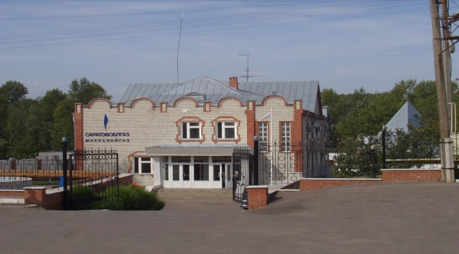
Показатели | Ед.  измерения | на  01.04.2021 г.
Протяженность сети | км | 956,03
Число газифицированных квартир (домов) | ед. | 24360
- сетевым газом | ед. | 24360
Отпущено газа природного горючего потребителям всего: | млн. куб. м | 35,8
в т. ч. юридическим лицам | млн. куб. м | 14,9
в т. ч. населению | млн. куб. м | 20,9

Развитие физкультуры и спорта

Показатели | Ед. измерения | 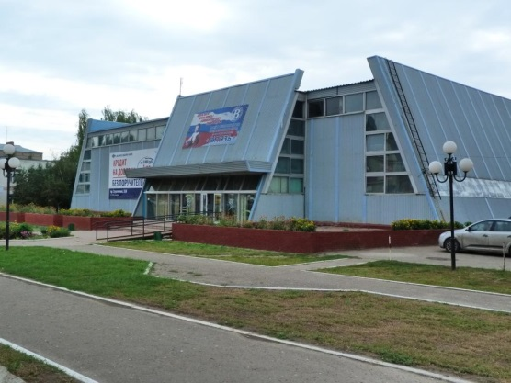  на 01.04.21 г
Спортивных учреждений | ед. | 109
Количество занимающихся в них | чел | 15621
Культивируемые виды спорта | ед. | 28
Спортивных школ | ед. | 1
-из них специализированных | ед. | 1
Количество занимающихся в них | чел. | 76
Стадионов | ед. | 2
Плавательных бассейнов | ед. | 1
Спортивных залов | ед. | 39
Уровень обеспеченности населения | на 1 тыс. жит.
- по спортивным залам | % | 3,9
- по плавательным бассейнам | % | 0,1
Лагеря, детские загородные | ед. | 1
Доля населения, систематически занимающихся физической культурой и спортом | % | 23,5

В рядах Российской Армии на 01.04.2021 г. проходят службу 154 человека.

Правопорядок
Показатели | На 01.04.20 г. | На 01.04.21 г. | 01.04.2021 г. в % к  01.04.2020 г
Кол-во совершенных преступлений | 92 | 129 | В 1,4 р.б.
в т.ч. тяжких | 26 | 40 | В 1,5 р.б.
Средняя раскрываемость преступлений, % | 57,4 | 63,8 | 111,1
Раскрываемость тяжких преступлений,% | 65 | 60,4 | 92,9

Показатели | На 01.04.21 г.
Районные газеты | 1
Общий тираж газет, экз. | 48024
Профинансировано из средств местного бюджета, тыс. руб. | 0

Численность безработных

РАЗДЕЛ III. ТРУД И ЗАНЯТОСТЬ

Показатели | Ед. измерения | На 01.04.2020 г. | На 01.04.2021 г. | 01.04.2021 г. в % к  01.04.2020 г
Безработные, всего | чел. | 287 | 442 | В 1,5 р.б.
из них получающие пособие | чел. | 272 | 388 | В 1,5 р.б.
Уровень безработицы | % | 0,9 | 1,3 | В 1,4 р.б.
Численность ищущих работу граждан, состоящих на учете в службе занятости, всего | чел. | 297 | 482 | В 1,6 р.б
в т.ч. – ищущих работу инвалидов, состоящих на учете в службе занятости | чел. | 4 | 8 | В 2 р.б.
Коэффициент напряженности (число не занятых безработных на одну вакансию) | чел. | 1,0 | 1,3 | В 1,3 р.б.
Направлено на общественные работы (в рамках программ занятости) | чел. | 16 | 15 | 93,7

Средняя численность работников по крупным и средним организациям – всего
(без внешних совместителей)
Показатели | на 01.04.21 г. | 01.04.2021 г.  в % к  01.04. 2020 г.
Обрабатывающие производства | данные отсутст. | -
Сельское хозяйство, охота и лесное хозяйство | 719 | 92,4
Добыча полезных ископаемых | данные отсутст. | -
Обеспечение электроэнергией, газом и паром | данные отсутст. | -
Оптовая и розничная торговля; ремонт автотранспортных средств, мотоциклов, бытовых изделий и предметов личного пользования | данные отсутст. | -
Гостиницы и предприятия общественного питания | данные отсутст. | -
Деятельность в области информации и связи | данные отсутст. | -
Финансовая и страховая деятельность | данные отсутст. | -
Государственное управление и обеспечение военной безопасности; социальное обеспечение | 89 | 100,4
Образование | 908 | 97,7
Здравоохранение и предоставление социальных услуг | 532 | 103,7
Деятельность в области культуры, спорта, организации досуга и развлечений | данные отсутст. | -
Деятельность административная и сопутствующие доп.услуги | данные отсутст. | -
Деятельность профессиональная, научная и техническая | данные отсутст. | -
ИТОГО: | 8779 | 97,7

РАЗДЕЛ IV. ПРОМЫШЛЕННОСТЬ

В городе действуют несколько крупных и средних промышленных предприятий – по переработке масла семян подсолнечника - ООО «Товарное хозяйство», пивоваренный – ОАО «Пивзавод – Марксовский», ОАО «Маслодел» и другие.

Отраслевая структура отгрузки обрабатывающих производств.
Показатели | Ед. изм. | Отгружено товаров собственного производства,  на 01.04.2021 г. | в % к 01.04.2020 г.
Объем отгрузки обрабатывающих производств – всего | тыс. руб. | 1 545 516,3 | 139,5
из них:
-производство пищевых продуктов, включая напитки и табак | тыс. руб. | - | -
-текстильное и швейное производство | тыс. руб. | - | -
- обработка древесины и производство изделий из дерева | тыс. руб. | - | -
- производство резиновых и пластмассовых изделий | тыс. руб. | - | -
- металлургическое производство и производство готовых металлических изделий | тыс. руб. | - | -
-производство машин и оборудования | тыс. руб. | - | -
-производство электрооборудования, электронного и оптического оборудования | тыс. руб. | - | -
-прочие производства | тыс. руб. | - | -
Обеспечение электрической энергией, газом и паром | тыс. руб. | 92313,6 | 76,2
Водоснабжение, водоотведение, организация сбора и утилизации отходов, деятельность по ликвидации загрязнений | тыс. руб. | - | -
Индекс промышленного производства на 01.04.2021 года – 87,7%

АГРОПРОМЫШЛЕННЫЙ КОМПЛЕКС

Производство основных видов сельскохозяйственной продукции
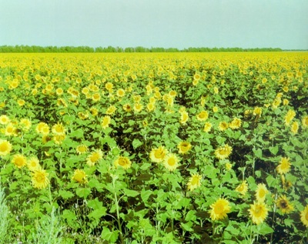
Наименование  продукции | Ед. изм. | На  01.04.2021 г. | 01.04.2021 г.  в % к 01.04.2020 г.
Зерновые и зернобобовые | тонн | 19013,8 | В 1,3 р.б.
Масличные культуры, в т.ч: | тонн | 88887,5 | 31,5
-подсолнечник | тонн | - | -
Овощи (открытого грунта) | тонн | - | -
Мясо на убой (в живом весе) | тонн | 266,4 | 78,5
Валовой надой молока | тонн | 16037,1 | 106,0
Куринные яйца | тыс. шт. | - | -

Производство продукции по крупным и средним предприятиям пищевой и перерабатывающей промышленности

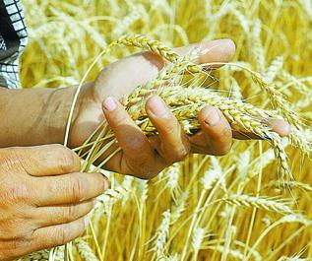
 | Продукция | Ед.  измер. | На  01.04.21 г. | 01.04.21г.  в % к  01.04.2020г.
 | 1 | 2 | 3 | 4
 | Мясо и мясопродукты, всего | т. | данные отсутствуют | -
 | Цельномолочная продукция (в пересчете на молоко) | т. | данные отсутствуют | -
 | Хлебобулочные изделия | т. | данные отсутствуют | -
 | Масло растительное | т. | данные отсутствуют | -
 | Жмых | т. | данные отсутствуют | -
 | Комбикорма | т. | данные отсутствуют | -

Динамика объема реализации продукции сельского хозяйства

За 1 квартал 2021 года сельскохозяйственными организациями района отгружено по всем каналам реализации 266,4 т. скота и птицы (в живой массе), что составляет 70,0% к 01.04.2020 г.; 15592,6 т. молока (101,9%); 19013,8 т. зерновых и зернобобовых культур (в 1,5 р.), 8887,5 т. масличных культур (в 31,5 р.).

Продуктивность скота и птицы по с/х предприятиям.

Показатели | На 01.04.21 г. | в % к  01.04.2020 г.
Надой на 1 фуражную корову (кг) | 2546 | 108,0
Яйценоскость (штук) | данные отсутствуют | -
Среднесуточные привесы:
Крупного рогатого скота на выращивании, откорме и нагуле (грамм) | данные отсутствуют | -

Структура сельхозпроизводителей (с учетом малых предприятий)
Показатели | На 01.04.21г.
Сельхозпредприятия без крестьянских (фермерских) хозяйств – всего | 26
в том числе:
- государственные
- акционерные общества, товарищества, ООО | 26
- артели, колхозы | -
- сельхозкооперативы | -
Прочие | 5
Крестьянские (фермерские) хозяйства, включая ИП | 75

Поголовье скота
Наименование | Ед. изм. | Сельхозорганизации
Крупный рогатый скот | гол | 13869
в том числе коровы | гол | 6296
Свиньи | гол | -
Овцы и козы | гол | -
Птица | гол | -

Производство основных видов животноводческой продукции
по категориям хозяйств
Наименование с/х продукции | Ед. изм. | Сельхозорганизации
Мяса на убой (в живом весе) | т. | 266,4
Молоко | т. | 16037,1
Яйцо | тыс.шт. | -
Объем реализации продукции сельского хозяйства
Наименование с/х продукции |  |  | На 01.04.2021 г. | 01.04.2021 г. в % к 01.04.2020 г.
Скот и птица (в живой массе), т |  |  | 266,4 | 70,0
Молоко и молочные продукты, т |  |  | 15592,6 | 101,9
Зерновые и зернобобовые культуры, т |  |  | 19013,8 | В 1,4 р.б.
Масличные культуры, т |  |  | 8887,5 | 31,5

ТРАНСПОРТ

Основные показатели деятельности автотранспорта.
Показатели | Ед. изм. | на 01.04.21 г. | 01.04.2021г. в % к 01.04.2020 г.
Перевезено грузов крупными и средними предприятиями | тыс.т. | 50,3 | 88,3
Перевезено автобусами общего пользования | тыс. пассажиров | - | -
Грузооборот (по крупным и средним предприятиям) | тыс. т/км | 6239,4 | 138,7
Общий пассажирооборот транспорта общего пользования | тыс. пасс.км. | - | -

Наличие автотранспорта
Показатели | На 01.04.20 г. | На 01.04.21 г. | 01.04.2021г в % к 01.04.2020 г
Грузовые автомобили - всего | 2795 | 2 827 | 101,1
Общего пользования по предприятиям подотрасли | Данные отсутст. | Данные отсутст. | -
Автобусы - всего | 259 | 262 | 101,1
Общего пользования по предприятиям подотрасли | Данные отсутст. | Данные отсутст. | -
Легковые служебные автомобили | 469 | 508 | 108,3
Легковые таксомоторы | Данные отсутст. | Данные отсутст. | -
Личные легковые автомобили | 21 395 | 21 829 | 102,0
ПОТРЕБИТЕЛЬСКИЙ РЫНОК

Структура розничного товарооборота (тыс. руб.)

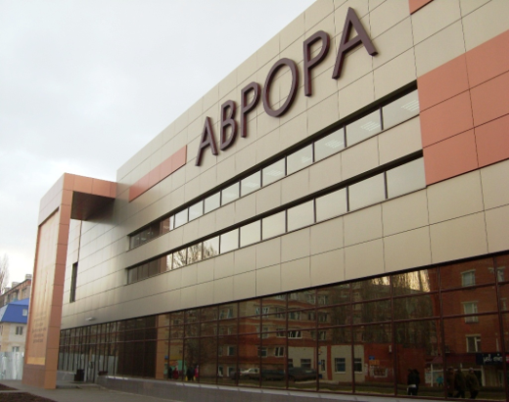 | Показатели | на  01.04.202г. | 01.04.2021 г  в % к  01.04.2020 г.
 | Общий объем розничного товарооборота, в т. ч. | 1257695 | 97,3
 | оборот розничной торговли торгующих организаций и индивидуальных предпринимателей, реализующих товары вне рынка и ярмарок | - | -
 | Продажа товаров на розничных рынках и ярмарках | - | -
 | Оборот общественного питания | 51629 | 93,4

На территории района функционируют:
- 450 магазинов, 11 киосков и павильонов, 64 предприятия общественного питания, 148 предприятий бытового обслуживания, 1 рынок,4 предприятия оптовой и мелкооптовой торговли, 21 аптека.
Из общего количества магазинов 309 приходится на город и 141 – на село. Из 450 магазинов продовольственных - 128
промышленных – 180, смешанных – 142. Реализуют алкогольную продукцию 192 магазинов.

Распределение предприятий и организаций по формам собственности

Формы собственности | Число предприятий и организаций на 01.04.21 г. | Удельный вес в общем числе, %
Всего, в том числе: | 439 | 100
-государственная | 19 | 4,3
-муниципальная | 89 | 20,2
- общественных объединений (организаций) | 22 | 5,0
-частная | 305 | 69,4
-прочие формы | 4 | 0,9

Удельный вес предприятий и организаций по формам собственности

Наибольший удельный вес занимают предприятия, находящиеся:
- в частной собственности – 69,4%;
- в муниципальной собственности – 20,2%;
- в собственности общественных объединений – 5%;
- в государственной собственности – 4,3%;
- к прочим формам собственности относится –0,9%.

Распределение предприятий и организаций по видам экономической деятельности
Наименование отрасли | Кол-во субъектов на  01.04.20г. | Кол-во субъектов на  01.04.21г. | 01.04.2021г.  в % к 01.04.2020 г.
Обрабатывающие производства | 39 | 36 | 100,0
Сельское хозяйство, охота и лесное хозяйство | 47 | 43 | 91,4
Добыча полезных ископаемых | 4 | 3 | 75,0
Обеспечение электрической энергией, газом и паром; кондиционирование воздуха | 2 | 2 | 100,0
Оптовая и розничная торговля; ремонт автотранспортных средств, мотоциклов | 84 | 76 | 90,4
Гостиницы и предприятия общественного питания | 9 | 9 | 100,0
Транспортировка и хранение | 14 | 12 | 85,7
Финансовая и страховая деятельность | 7 | 7 | 100,0
Деятельность по операциям с недвижимым имуществом | 50 | 44 | 80,0
Государственное управление | 23 | 23 | 100,0
Образование | 58 | 58 | 100,0
Здравоохранение и предоставление социальных услуг | 20 | 20 | 100,0
Строительство | 26 | 21 | 80,7
прочие | 25 | 24 | 96,0
Всего: | 481 | 439 | 91,2
Дебиторско – кредиторская задолженность по отраслям народного хозяйства (тыс. руб.)
Показатели | Дебит.задол.  на 01.04.2021г | Кредит.задол.  на 01.04.2021г | Превышение кредиторской задолженности над дебиторской (+,-) | Финансовый результат прибыль (+) убыток (-)
Обрабатывающие производства | отсут. данные | отсут. данные | отсут. данные | отсут. данные
Сельское хозяйство | отсут. данные | отсут. данные | отсут. данные | 45481
Обеспечение электрической энергией, газом и паром; кондиционирование воздуха | отсут. данные | отсут. данные | отсут. данные | отсут. данные
ВСЕГО | 1121224 | 984709 | -136515 | 41081

Структура дебиторско – кредиторской задолженности (тыс. руб.)
 | Показатели | Дебиторская |  | Кредиторская
 |  | всего | в т.ч. просроченная | всего | в т. ч. просроченная
 | Обрабатывающие производства | отсут. данные | - | отсут. данные | -
 | Сельское хозяйство | отсут. данные | - | отсут. данные | -
 | Транспорт и связь | - | - | - | -
 | Производство и распределение электроэнергии, газа и воды | - | - | - | -
 | Здравоохранение и предоставление прочих, социальных и персональных услуг | - | - | - | -
 | ВСЕГО | 1121224 | - | 984709 | -

РАЗДЕЛ Y. ИНВЕСТИЦИИ

Основные показатели инвестиционной деятельности
Показатели | Ед. измерения | На 01.04.20г. | На 01.04.21г. | 01.04.2021г. в % к 01.04.2020 г.
Инвестиции в основной капитал по крупным и средним предприятиям, в т.ч. | тыс. руб. | 165578 | 78890 | 47,6
-сельское хозяйство, охота и лесное хозяйство | тыс. руб. | 132949 | 61032 | 45,9
-обрабатывающие производства | тыс. руб. | - | - | -
-производство и распределение электроэнергии, газа, воды | тыс. руб. | отсут. данные | отсут. данные | -
-оптовая и розничная торговля | тыс. руб. | отсут. данные | 4129 | -
- гостиницы и рестораны | тыс. руб. | - | - | -
-операции с недвижимым имуществом | тыс. руб. | - | - | -
- государственное управление | тыс. руб. | 638 | 1693 | В 2,7 р.б
-образование | тыс. руб. | 15268 | 418 | 2,7
-здравоохранение и представление социальных услуг | тыс. руб. | 1065 | 4991 | В 4,7 р.б.
- культура, спорт, организация досуга и развлечений | тыс. руб. | отсут. данные | 551 | -
- прочие | тыс. руб. | отсут. данные | - | -
Объем инвестиций в основной капитал, рублей на одного жителя района | руб. | 2709,9 | 1291,2 | 47,6
Ввод в действие жилых домов, общей площади | кв.м. | 3794,3 | 4796 | 126,4

Структура средств по источникам финансирования
Источники финансирования | тыс. руб. | Уд.вес в общем объеме, %
Всего инвестиций в основной капитал по крупным и средним предприятиям,из них: | 78890 | 100
Собственные средства, | 71231 | 90,3
Привлеченные средства, из них: | 7659 | 9,7
кредиты банков | - | -
за счет заемных средств других организаций | - | -
бюджетные средства, в том числе: | 6959 | 8,8
- из федерального бюджета | - | -
- из областного бюджета | 4248 | 5,4
-из местного бюджета | 1807 | 2,3
Средства внебюджетных фондов | - | -
Прочие | 634 | 0,8

РАЗДЕЛ YI. ФИНАНСЫ
Исполнение местного бюджета (тыс. руб.)
Показатели | На 01.04.20 г. | На 01.04.21 г. | 01.04.2021г. % к 01.04.2020г.
Доходы – всего | 64123,9 | 90028,2 | 140,4
в том числе
Собственные доходы | 41106,7 | 43003,7 | 104,6
из них:
-налог на доходы с физических лиц | 32091,7 | 33436,8 | 104,2
-акцизы на нефтепродукты | 9015,0 | 9566,9 | 106,1
Налоги на совокупный доход в т.ч. | 7162,5 | 14979,8 | В 2,1 р.б.
- единый налог на вмененный доход | 2840,1 | 2136,6 | 75,2
- единый сельскохозяйственный налог | 4213,6 | 11111,4 | В 2.6 р.б.
-патентная система налогообложения | 108,8 | 1731,8 | В 15,9 р.б.
Налог на имущество – всего, в т.ч. | 5241,2 | 4978,6 | 94,9
- налог на имущество физических лиц | 1376,6 | 231,2 | 16,7
- земельный налог | 3865,2 | 4747,4 | 122,8
Госпошлина, сборы | 2251,1 | 2406,2 | 106,9
Неналоговые доходы в т.ч. | 8361,8 | 15797,2 | 188,9
- доходы от использования имущества находящегося в государственной и муниципальной собственности | 264,4 | 220,3 | 83,3
Безвозмездные поступления | 195316,6 | 190195 | 97,4

Показатели | На 01.04.2020 г. | На 01.04.2021 г. | 01.04.2021 г в % к 01.04.2020 году
Расходы – всего (тыс. руб.) | 267686,8 | 266497,0 | 99,6
Общегосударственные вопросы | 23843,2 | 24713,4 | 103,4
Национальная оборона | 274,5 | 244,4 | 89,0
Национальная безопасность и правоохранительная  деятельность | 620,3 | 728,9 | 117,5
Национальная экономика | 4275,6 | 4991,9 | 116,8
Жилищно-коммунальное хозяйство | 16332,3 | 18037 | 110,4
Образование | 183122 | 180068,5 | 98,3
Культура, кинематография | 23802,8 | 22087,2 | 92,8
Социальная политика | 6873,9 | 8251,5 | 120,0
Физическая культура и спорт | 8190,4 | 7061,7 | 86,2
Обслуживание государственного и муниципального долга | 351,8 | 312,5 | 88,8
Профицит бюджета (+), дефицит бюджета (-) | -8246,3 | 13726,1 | -
Источники внутреннего финансирования | - | - | -

РАЗДЕЛ YII. МАЛЫЙ БИЗНЕС
Основные социально-экономические показатели
развития малого предпринимательства
Показатели | Ед. изм. | на  01.04.20г. | на  01.04.21г. | 01.04.2021 г. в %  к 01.04.2020г.
Количество организаций, применяющих упрощенную систему налогообложения | ед. | 904 | 1150 | 127,2
Количество организаций, применяющих патентную систему налогообложения | ед. | 13 | 423 | В 32,5 р.б.
Численность самозанятых | чел. | 188 | 735 | В 3,9 р.б.
Численность предпринимателей | чел. | 1110 | 1036 | 93,3

